《大气的受热过程》学案
棠湖中学 陈文
【学习目标】
1．运用图表，说明大气的受热过程。
2．结合实例，分析大气的保温作用。
【互动解疑】
探究一 大气的受热过程
1.阅读教材P28页图2.1，完成下列填空，并说明大气的受热过程。

- 地面增温 ②太阳辐射 ③地面辐射 ④大气增温
2.阅读教材P28页图文材料，指出导致大气增温的直接热源，并说明理由。

3.指出大气受热过程中，大气对太阳辐射的吸收和地面辐射的吸收有何差异。

太阳
辐射
【知识总结】
大气上界

地 面

【迁移应用】
1.结合大气受热过程，说明“高处不胜寒”的原因。

2.分析青藏高原太阳辐射强的原因。

探究二 大气的保温作用
- 阅读教材29页活动，说明月球表面昼夜温度变化比地表剧烈的原因。

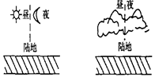
2.读右图，解释霜冻天气多出现在深秋和寒冬晴朗夜晚的原因。

3.利用大气保温作用的原理，分析温室气体排放量增多对全球气温的影响。

【知识总结】
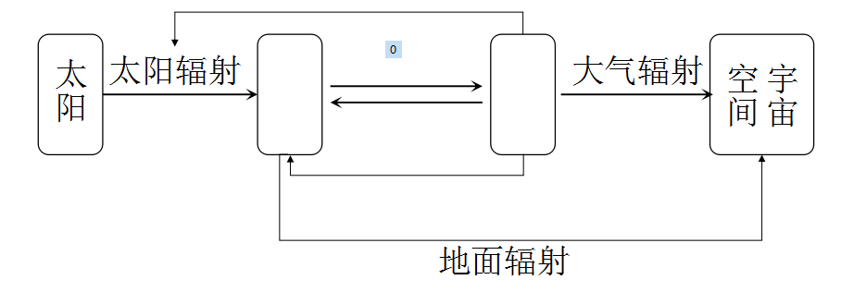

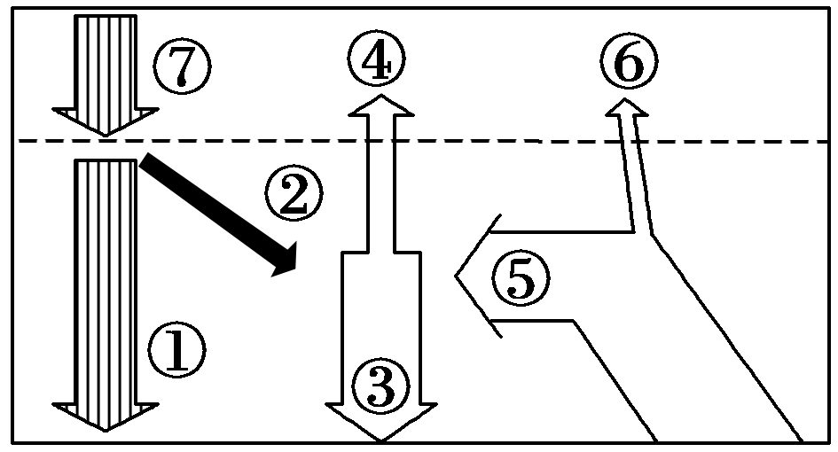
【迁移应用】

1．右图为大气受热过程示意图，导致青藏高原昼夜温差比同纬度四川盆地大的主要原因是
A．①和②较小 B．②和③较小
C．③和④较小 D．③和⑤较小
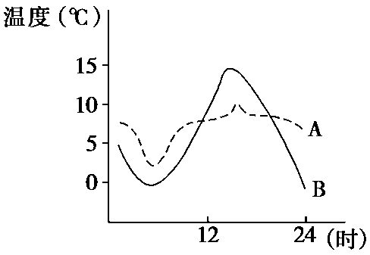
2.读右图“气温日变化曲线图”，回答下列问题。
(1)A、B两条曲线中，表示阴天的曲线是_____
(2)白天阴天，气温比晴天时________，这是由于________________________________ 。
(3)夜晚阴天，气温比晴天时________，这是由于______________________________________________________________________________。 (4)阴天比晴天气温日较差(大、小)________。

